 | VICEPRESIDENCIA CORPORATIVA  SERVICIOS COMPARTIDOS
PROYECTO GESTIÓN INTEGRAL CONTRATISTAS (PROGIC)

PRODUCTO: “ METODO DE EVALUACION GENERAL
APLICABLE A OFERTAS DE SERVICIOS”

Equipo Desarrollador |  | Área
Carlos Castro G. |  | SGCM – CM
José Cifuentes F. |  | SGCM – CM
Eugenio Lobo V. |  | VCSC – CM
Patricio Chávez H. |  | DCAP – CN
Eduardo Varas Z. |  | SNA – CN
Edgardo Sepúlveda P. |  | SGOA – CM
Manuel Cobos M. |  | DCAP – TE
Equipo Validador |  | Área
Patricio Mac-Niven S. |  | GCAB
Jorge Sales D. |  | SGOA
Alvaro Vilaplana B. |  | SGCM
Haroldo Salas C. |  | DCAP
René Acevedo G. |  | DCSC
José Reyes R. |  | SGNACN
Revisado por: | Cargo | VºBº | Fecha
Henry Hanssens O. | Director PROGIC
Aprobado por: | Cargo | VºBº | Fecha
Fernando Moure R. | Vicepresidente Corporativo Servicios Compartidos

Vigencia: | 01 de enero de 2005 | Revisión: | 0



CORPORACIÓN NACIONAL DEL COBRE DE CHILE

CODELCO - CHILE

METODO DE EVALUACIÓN GENERAL
APLICABLE A OFERTAS DE SERVICIOS

(Rev. 0)

Enero 2005

INDICE

1 ASPECTOS GENERALES 4
1.1 PROPÓSITO Y ALCANCE 4
1.2 NORMAS GENERALES 5
2 PONDERACIÓN DE ASPECTOS TÉCNICOS Y ECONÓMICOS 6
3 FORMAS DE EVALUACIÓN 7
3.1 POLINOMIO TECNICO ECONÓMICO 8
3.1.1 Procedimiento 8
3.1.2 Orientación 8
3.2 OFERTA TÉCNICA CUMPLE Y OFERTA ECONÓMICA MÁS CONVENIENTE 9
3.3 MEJOR OFERTA ECONÓMICA Y OFERTA TÉCNICA CUMPLE 9
3.4 MEJOR OFERTA TÉCNICA DENTRO DE PRESUPUESTO 10
3.4.1 Alcance 10
3.4.2 Tipos de Servicio 10
3.4.3 Metodología 11
4 EVALUACIÓN TÉCNICA 11
4.1 CUMPLE – NO CUMPLE 11
4.2 ASIGNACIÓN DE PUNTAJES 12
4.2.1 Escala de Calificación 12
4.2.2 Determinación Puntaje Técnico 12
4.3 CALIFICACION TÉCNICA DE OFERTAS 13
5 EVALUACIÓN ECONÓMICA 14
5.1 DETERMINACIÓN DEL PUNTAJE DE ASPECTOS ECONÓMICOS 15
5.1.1 Ofertas a Suma Alzada 15
5.1.2 Ofertas a Serie de Precios Unitarios 15
5.2 PUNTAJE PARA SERVICIOS CON ALTA COMPONENTE DE MANO DE OBRA 17
5.2.1 Determinación del Puntaje de Mano de Obra 19
6 RECOMENDACIÓN DE ADJUDICACIÓN 21
6.1 NEGOCIACIÓN 22
7 COMISIONES DE EVALUACIÓN 23
8 CONSIDERACIONES PARA EL MÉTODO DE EVALUACIÓN 23
8.1 GENERALES 23
8.2 DEFINICIONES 25

ANEXOS

ANEXO Nº 1: FORMULARIO ELECTRONICO PONDERACION PORCENTUAL PARA LA EVALUACION DE OFERTAS 26
ANEXO Nº 2 MODELO DE TABLAS DE CALIFICACION 28
ANEXO Nº 3 RESUMEN FORMAS ALTERNATIVAS DE EVALUACIÓN 30
ANEXO Nº 4 RESUMEN DE FORMULAS 31

- ASPECTOS GENERALES

PROPÓSITO Y ALCANCE

El presente Método de Evaluación General (MEG) establece disposiciones generales aplicables en la Corporación Nacional del Cobre de Chile, en adelante, “Codelco” para la evaluación de las ofertas de servicios, ya sean éstos de construcción, ingeniería o servicios generales.

En consecuencia, el MEG tiene por objetivo establecer criterios comunes y corporativos, aplicables en los procesos de licitación de Codelco, en todo lo relacionado con la evaluación de ofertas que presenten los oferentes en dichos procesos de contratación.

Por lo tanto, en todo proceso de licitación, la evaluación de las ofertas de servicios debe ceñirse a lo que se establecen en el presente documento, que está compuesto por:

- Método de Evaluación General aplicable a Ofertas de Servicios
- Anexo Nº1 “Formulario Electrónico Ponderación Porcentual para la Evaluación de Ofertas”
- Anexo Nº2 “ Modelo de Tablas de Calificación”
- Anexo Nº 3 “Resumen Formas Alternativas de Evaluación”
- Anexo Nº 4 “Resumen de Formulas”

En cada proceso de licitación se requiere definir los elementos específicos a considerar en la evaluación de las ofertas, siguiendo para ello la pauta de los Anexos Nº1 y Nº2 del MEG. Esta definición se efectuará paralelamente a la elaboración de las Bases de Licitación. Además en forma complementaria y como un apoyo a la definición anterior se pueden consultar los Anexos Nº3 y Nº4.

En general, Codelco seleccionará las empresas a invitar a una determinada licitación de su Registro de Contratistas, en función de la información que sea relevante para ese proceso.

En caso que Codelco no disponga de los suficientes antecedentes de todas las empresas seleccionadas para participar en una licitación, pudiendo tratarse entre otros de: antecedentes financieros, de seguridad y/o de medio ambiente; ellos podrán ser solicitados en la misma invitación o en las bases de la licitación, informando en esa misma oportunidad a estas empresas, que su participación se encuentra condicionada a que los antecedentes que proporcionen cumplan satisfactoriamente con los parámetros establecidos en los documentos de la licitación.

La condición de evaluación y parámetros de cumplimiento para estos antecedentes e índices deberán ser predefinidos para cada proceso, teniendo en consideración el tipo de servicio, su monto y plazo, incorporándose en los respectivos Anexos Nº1 y Nº2.

Estos antecedentes, que son muy propios de cada proponente e independiente de su oferta, serán evaluados sin asignación de puntajes, es decir, se calificará si cumple o no, con las exigencias preestablecidas, determinándose así las empresas habilitadas para presentar oferta en la licitación.

Las formas de evaluación, los criterios específicos y valores a aplicar en cada proceso de licitación, serán aprobados por el nivel facultado de acuerdo con el Manual de Alcance de Facultades (MAF).

En aquellos casos que, lo dispuesto en el presente documento no se ajuste a los requerimientos particulares para la adecuada evaluación de ofertas de una determinada licitación, se deberá establecer un “método de evaluación especial”, que advirtiendo de tal situación al nivel facultado correspondiente según MAF, será sometido a su aprobación.

Cuando Codelco no disponga de los antecedentes actualizados, mencionados precedentemente, de la mayoría o de todas las empresas que podrían participar en una determinada licitación, se efectuará un proceso de precalificación formal, cuyo objetivo es definir la lista de invitados en forma previa al llamado de la licitación.

Asimismo, dependiendo del conocimiento que se tenga del mercado, como también de su estabilidad, los procesos de contratación pueden considerar una etapa de precalificación de proveedores, que tiene por objetivo analizar la capacidad técnica, financiera y legal de los postulantes. Lo anterior permite, además de seleccionar aquellas empresas con las cuales el mandante estaría dispuesto a contratar el requerimiento, detectar oportunamente el grado de interés y los potenciales oferentes.

No obstante que, el proceso la precalificación debería realizarse en forma previa al llamado a licitación, en los casos en que no existe el tiempo suficiente, se puede efectuar estos procesos en forma paralela, o dentro de un mismo y único proceso. En tal caso, se deberá informar a los proveedores invitados que su participación definitiva en la licitación estará condicionada a que el análisis de su capacidad técnica, financiera y legal como empresa satisfaga los requisitos de la licitación.

NORMAS GENERALES

El acto de apertura y los demás detalles del proceso de la licitación se efectuarán según lo señalado en las Bases Administrativas Generales (BAG), o de acuerdo a lo especificado en Bases Administrativas Especiales (BAE) u otros documentos del proceso de licitación.

Las propuestas serán evaluadas por una comisión especialmente designada para tal efecto, cuyos miembros, en forma individual e independiente, efectuarán la evaluación de todas las ofertas. Sin perjuicio de lo anterior, en forma previa al trabajo individual, la Comisión de Evaluación, podrá realizar en forma conjunta la revisión de los antecedentes y lineamientos generales, con el propósito de consensuar criterios para la evaluación de las ofertas.

Cuando la Comisión requiera solicitar, a uno o varios proponentes, algún antecedente adicional o aclaración sobre algún punto de su oferta, ello se realizará formalmente por intermedio del área respectiva de abastecimiento, otorgando un plazo adecuado y suficiente para su presentación.

Si una vez finalizada la evaluación individual de la oferta técnica, existe falta de consistencia entre las calificaciones efectuadas por los distintos evaluadores, respecto de algún aspecto de una misma oferta, la Comisión efectuará una revisión conjunta de las diferencias para compartir el criterio a emplear, y reevaluar, si corresponde. Las discrepancias que persistan deberán quedar destacadas en el informe de la Comisión Técnica.

Cuando se estime pertinente, en especial en la contratación de servicios altamente complejos, se podrá solicitar a los proponentes que efectúen una exposición individual del contenido de su oferta a la Comisión respectiva, de modo de facilitar la evaluación y que no queden dudas de su alcance. Lo anterior, se establecerá en los documentos de la licitación, o bien, será solicitado por la Comisión a todos los proponentes a través del área de abastecimiento encargada de la licitación. En todo caso, a menos que Codelco haya solicitado mayores antecedentes escritos al oferente, lo que se evaluará será lo contenido en la oferta.

En las licitaciones de servicios que, por su relevancia o complejidad, se solicite la presentación de una oferta técnica, será requisito para efectuar la apertura de la oferta económica, que el nivel facultado según MAF haya aprobado la recomendación de la Comisión Técnica. En caso que dicha instancia de aprobación, emita reparos u observaciones, se procederá de acuerdo a sus instrucciones.

En los casos que se justifique realizar la apertura de la oferta económica en una oportunidad previa a la señalada precedentemente, se deberá advertir de ello al nivel de aprobación que corresponda según MAF. En tal circunstancia, el CAS deberá pronunciarse respecto si esta condición de excepción se justifica y corresponde emplearse en esa licitación.

- PONDERACIÓN DE ASPECTOS TÉCNICOS Y ECONÓMICOS

Para evaluar una determinada propuesta, que considera una oferta técnica y oferta económica, se debe definir la importancia relativa que se le asignará a los aspectos técnicos y económicos. Para lo anterior, se debe establecer un ponderador para cada uno de estos aspectos, de modo que su suma sea igual a 100%.

En consecuencia,
%T + %E = 100%
Donde,

%E = Ponderación porcentual para el puntaje de los aspectos económicos
%T = Ponderación porcentual para el puntaje de los aspectos técnicos

Las ponderaciones porcentuales seleccionadas para cada aspecto, se deben especificar en el Anexo N°1 del presente documento.

- FORMAS DE EVALUACIÓN

Como orientación general, para definir el método de evaluación de las ofertas que mejor se ajuste al servicio a contratar, se tendrá presente los siguientes aspectos:

- Clasificación del servicio:
En general, los servicios de ingeniería podrán considerar un ponderador técnico importante, mientras que en las obras de construcción y servicios generales prevalecerá la ponderación económica por sobre la técnica.

- Complejidad del servicio:
Se debe revisar la complejidad del servicio, la que puede estar dada por el lugar en que se prestará el servicio, por los aspectos de seguridad, por lo especializado del trabajo, u otros.

- Impacto en la productividad:
En los servicios que tengan un alto impacto en productividad, en general se sugiere utilizar una ponderación técnica importante, dado que los riesgos son mayores debido a las potenciales pérdidas que se puedan generar.

- Monto del servicio:
En servicios generales de montos menores (bajo los KUS$ 100), se recomienda utilizar la forma de evaluación indicada en 3.2, dado que los riesgos asociados son mínimos.

Las formas alternativas para la evaluación de las ofertas técnicas y económicas son las siguientes:

- Polinomio Técnico Económico
- Oferta Técnica cumple y Oferta Económica más conveniente
- Mejor Oferta Económica y Oferta Técnica cumple
- Mejor Oferta Técnica dentro de presupuesto

Independientemente de la forma de evaluación que se utilice, se podrá incluir un proceso de negociación de acuerdo a los términos expuestos en el punto 6.1 del presente documento.

  - POLINOMIO TECNICO ECONÓMICO

Este modelo contempla evaluar todas las ofertas técnicas, y luego abrir aquellas ofertas económicas correspondientes a las ofertas técnicas que calificaron al menos en forma satisfactoria. Se determinará un puntaje global de cada propuesta, considerando para ello, tanto la oferta económica como la oferta técnica. La recomendación de adjudicación recaerá en la oferta que obtenga el mayor puntaje global.

De acuerdo con lo señalado en el punto 2 del presente documento, en este caso los ponderadores porcentuales son:
%T > 0 y %E > 0
Campo de Aplicación:
Se recomienda para requerimientos técnicos de mediana a alta complejidad y mercado de proveedores especializado.

    - Procedimiento

En primer lugar, se evalúan las ofertas técnicas asignándoles un puntaje de acuerdo a lo definido en el punto 4.2 del presente documento, con lo cual se determina aquellas ofertas que cumplen con los requisitos técnicos definidos para el servicio.

A continuación, sólo se evalúan las ofertas económicas de aquellos proponentes cuya oferta técnica cumple con los requisitos establecidos en licitación, otorgando un puntaje por el aspecto económico, de acuerdo a lo señalado en el punto 5 del presente documento.

Una vez obtenidos los puntajes técnicos y económicos de cada oferta, se determina el puntaje global de las ofertas según la fórmula Nº10, establecida en el punto 6 del presente documento.

Con el puntaje global determinado, la Comisión Evaluadora quedará en condiciones de recomendar la asignación del servicio, a aquella propuesta que obtuvo el mayor puntaje global.

    - Orientación

Como concepto básico se establece que el uso de los ponderadores depende de las condiciones y particularidades de cada servicio. Sin embargo, como orientación general, para definir los ponderadores de los aspectos, tanto técnico como económico, se tendrá en consideración los siguientes criterios:

- En general, las ponderaciones técnicas ( %T ) utilizadas en los métodos de evaluación se encuentran en un rango de 0% a 30%.

- El uso de un ponderador técnico implica necesariamente estar dispuesto a adjudicar un servicio de mayor precio, pero de mejor nivel técnico. Por lo tanto, mientras mayor es el ponderador técnico utilizado, mayor es la probabilidad de adjudicar un servicio de mayor monto. La estimación del potencial mayor monto (Máximo Impacto Económico por Efecto Técnico), se establece en el Anexo Nº1 indicando el presupuesto estimado de la licitación y la ponderación porcentual de la oferta técnica.

- En general, se podrá considerar un ponderador técnico importante, en los siguientes servicios:

- Servicios de ingeniería (decreciendo: conceptual, básica y de detalles)
- Servicios complejos por lo especializado del trabajo
- Servicio con alto impacto en la productividad
- Servicios o suministros estratégicos

  - OFERTA TÉCNICA CUMPLE Y OFERTA ECONÓMICA MÁS CONVENIENTE

Este modelo contempla evaluar todas las ofertas técnicas, y luego abrir aquellas ofertas económicas correspondientes a las que calificaron técnicamente al menos en forma satisfactoria.

En consecuencia, la Comisión Evaluadora quedará en condiciones de recomendar la asignación del servicio al proponente que presente la oferta económica más conveniente, y que haya calificado técnicamente.

De acuerdo con lo señalado en el punto 2 del presente documento, en este caso los ponderadores porcentuales son:
%T = 0 y %E = 100%
Campo de Aplicación:
Se recomienda para requerimientos técnicos de baja complejidad y mercado de proveedores conocido y competitivo.

  - MEJOR OFERTA ECONÓMICA Y OFERTA TÉCNICA CUMPLE

Este modelo contempla evaluar todas ofertas económicas y luego abrir sólo la oferta técnica de la mejor oferta económica, que de cumplir satisfactoriamente con lo exigido, será recomendada para ser adjudicada.

En el caso que dicha oferta técnica no cumpla con el nivel mínimo exigido, se procederá a abrir la oferta técnica de la segunda mejor oferta económica y así sucesivamente hasta obtener una oferta técnica satisfactoria.

Por lo anterior, la Comisión Evaluadora quedará en condiciones de recomendar la asignación del servicio al proponente que presentó la oferta económica más conveniente y cuya oferta técnica haya superado el nivel exigido.
De acuerdo con lo señalado en el punto 2 del presente documento, en este caso los ponderadores porcentuales son:
%T = 0 y %E = 100%
Campo de Aplicación:
Se recomienda para requerimientos en que la oportunidad de la gestión es relevante, requerimientos técnicos de baja complejidad y mercado de proveedores conocido y competitivo.

  - MEJOR OFERTA TÉCNICA DENTRO DE PRESUPUESTO

Este modelo contempla evaluar todas ofertas técnicas y luego abrir las ofertas económicas correspondientes a las mejores ofertas técnicas, que para estos efectos, se consideran aquellas hasta en un 3% por debajo de la mejor. Considerando que en dicho rango, se produce un virtual empate técnico, la recomendación de adjudicación recaería en la oferta de menor monto.

    - Alcance

Este procedimiento se considera de excepción y se recomienda para requerimientos técnicos de alta complejidad y mercado de proveedores especializado y poco competitivo, por lo tanto, para su utilización se debe considerar lo siguiente:

- El presupuesto oficial debe estar muy bien respaldado, debiendo ser aprobado por el nivel superior del área solicitante, y entregado en forma reservada al Gerente Corporativo de Abastecimiento (GCAB).
- El uso de esta forma de evaluación deberá ser aprobada por el GCAB, independiente del monto que se quiera contratar.

De acuerdo con lo señalado en el punto 2 del presente documento, en este caso los ponderadores porcentuales son:
%T = 100 y %E = 0

Debiendo cumplirse además que: Oferta Económica < Presupuesto

    - Tipos de Servicio

A modo de orientación general, esta forma de evaluación se podrá aplicar en los siguientes casos:

- Servicios especializados que tengan un impacto significativo en el desempeño de proyectos o procesos productivos, como asesorías, servicios de ingeniería, servicios especializados de apoyo a operación, etc.
- Servicios de gran complejidad por su grado de especialización.
- Servicios estratégicos y críticos para la continuidad operacional.
- Servicios con alto impacto en la productividad.
    - Metodología

Esta forma de evaluación consiste en evaluar todas las ofertas técnicas de los Proponentes, asignándoles los puntajes según las tablas de calificación, de modo de elaborar un ranking descendente en función del puntaje técnico obtenido.

A continuación, se abrirá tanto la oferta económica correspondiente a la oferta técnica mejor calificada, como también todas aquellas cuyas ofertas técnicas se encuentren hasta un 3% por debajo de la mejor, medido en forma absoluta.

Estas ofertas se revisan y se comparan con el presupuesto oficial, con lo que se tienen las siguientes opciones:

- Si la menor oferta económica es igual o más baja que el presupuesto, se recomienda dejar como potencial adjudicatario del servicio a dicho Proponente, existiendo la posibilidad de realizar, en forma previa a la asignación, un proceso de negociación.

- Si la menor oferta económica es mayor al presupuesto, se realiza el mismo procedimiento anterior con la oferta técnica que sigue en el ranking decreciente, y así sucesivamente hasta encontrar una oferta que cumpla con la condición de ser menor o igual al presupuesto.

Si ninguna de las ofertas económicas está por debajo del presupuesto, la Comisión de Evaluación deberá determinar la causa de la desviación y en función de ello, realizar una recomendación a la instancia facultada de acuerdo al MAF.

- EVALUACIÓN TÉCNICA

Las ofertas técnicas podrán ser calificadas en los aspectos y sub-aspectos definidos para cada licitación, considerando las alternativas de evaluación bajo las modalidades de asignación de puntaje o cumple - no cumple, las que se describen a continuación.

  - CUMPLE – NO CUMPLE

En este caso, se considera que la Comisión podrá evaluar las variables técnicas conceptualmente, sin necesidad de utilizar puntaje. Para este efecto se definen los conceptos de:

- Cumple: Si las características del aspecto evaluado cumplen con los requerimientos solicitados en las Bases.
- No Cumple: Si las características del aspecto evaluado NO cumplen con los requerimientos solicitados en las Bases.
En caso que se desee evaluar conceptualmente, deberá quedar registrado en el Anexo Nº1.

  - ASIGNACIÓN DE PUNTAJES

    - Escala de Calificación

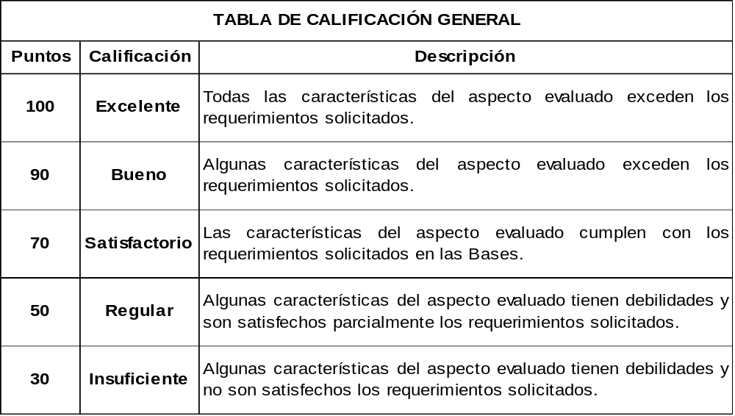Las ofertas se evaluarán utilizando la siguiente escala base, denominada “Tabla de Calificación General”, pudiendo los evaluadores asignar puntajes intermedios si así lo estiman conveniente.

    - Determinación Puntaje Técnico

Para cada licitación se establecerán los aspectos particulares de la evaluación en los Anexos N°1 y N°2.

En Anexo N°1, se deben detallar, todos los aspectos técnicos que serán evaluados, indicando el tipo de evaluación de cada aspecto y sub-aspecto seleccionado, así como sus respectivos ponderadores.

Es importante considerar que los aspectos técnicos además de ser diferentes entre licitaciones, son evolutivos, es decir, se deben ir adecuando a la realidad del proceso donde se enmarcan. Es por ello, que en el mismo Anexo N°1, se considera la posibilidad de incorporar otros aspectos y/o sub-aspectos no definidos dentro del mismo, en la medida que demuestren ser elementos diferenciadores de las ofertas de un servicio en particular.

En el Anexo N°2, se debe detallar la descripción de los aspectos definidos en el Anexo N°1, y las tablas de calificación específicas (si se requiere) para cada aspecto.

El puntaje técnico de la oferta i, PT(i), se determinará como el promedio ponderado de los puntajes de cada aspecto técnico definido con sus respectivos ponderadores.

Es decir,
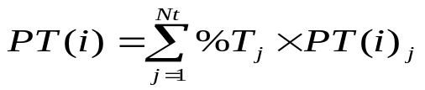 (1)
Donde,

PT (i) = Puntaje técnico de la oferta i
PT (i) _{j} = Puntaje del aspecto j para la oferta i (*)
%T_{j} = Ponderador técnico del aspecto j
Nt = Número de aspectos técnicos definidos

(*) Corresponde al promedio aritmético de los puntajes otorgados por los evaluadores para dicho aspecto.

En caso que existan diferencias relevantes entre evaluaciones efectuadas por los evaluadores para un determinado aspecto de una misma oferta, la Comisión podrá analizar en conjunto, el aspecto específico que presente la discrepancia procediéndose a revisar, si corresponde, el puntaje individual que presente la diferencia.

  - CALIFICACION TÉCNICA DE OFERTAS

La calificación técnica de las ofertas, en el caso de utilizar el criterio “Cumple – No cumple” descrito en el punto 4.1, se realizará sobre la base del cumplimiento de las características requeridas en las Bases de Licitación para los aspectos evaluados.

Por otro lado, para superar la evaluación técnica en la modalidad descrita en el punto 4.2 “Asignación de Puntajes”, la oferta evaluada debe obtener:

  - Puntaje Total igual o superior a 70 puntos
  - Puntaje de cada Aspecto igual o superior a 70 puntos (*)

(*) Sin embargo, si existen ciertos aspectos a evaluar dentro del servicio que son de menor relevancia, se les podrá calificar con un puntaje menor a 70 puntos (mínimo 60), situación que se considera de excepción y que deberá ser establecido en el Anexo N°2, previa autorización del nivel facultado al que corresponda adjudicar el servicio. En todo caso, de ser considerada esta opción, el puntaje mínimo total para aprobar técnicamente siempre será de 70 puntos.
- EVALUACIÓN ECONÓMICA

Todas las Ofertas Económicas que se abran deberán ser analizadas por la Comisión. Ante todo, se revisará que los resultados de sus operaciones matemáticas sean correctos, además se verificará que exista la debida consistencia entre los distintos formularios económicos de la propuesta y que se contemple el mismo alcance.

Por otra parte, en caso de existir un formulario oficial con el itemizado para presupuestar en base a una serie de precios unitarios, se deberá comprobar que las ofertas tengan las mismas partidas y cantidades, de modo que las ofertas sean comparables. Además de verificar la consistencia de los precios entre partidas, se compararán con los análisis de precios unitarios, si se hubiesen solicitado. Este proceso corresponde a la “nivelación” de las ofertas económicas.

En todo proceso de evaluación, resulta imprescindible la comprobación de la consistencia entre la oferta técnica y su respectiva oferta económica.

En caso que uno de los Proponentes no haya cotizado alguna de las partidas, quedará inmediatamente condicionada su participación. La Comisión podrá eliminar del proceso al proponente que incurriera en dicha falta o podrá solicitar aclaración de su oferta, la que en ningún caso podrá alterar el monto total de la oferta presentada.

Las partidas a considerar corresponderán únicamente a las establecidas en la última revisión del Itemizado de Presupuesto entregado durante el proceso de licitación, con sus respectivas modificaciones, en caso que se hubiesen generado en la ronda de consultas y/o aclaraciones.

Asimismo, se define que la homologación de ofertas económicas, corresponde a establecer un escenario común para las ofertas, de modo que puedan evaluadas en igualdad de condiciones. Por ejemplo, cuando existen diferentes tipos de reajustes, se debe considerar un escenario de comportamiento de los parámetros que componen tales reajustes para hacer las ofertas comparables. De esta forma, la Comisión no podrá incorporar o eliminar arbitrariamente elementos que alteren la oferta económica y/o técnica del oferente. Por ejemplo, si un proponente no señaló dentro de su oferta kit de repuestos necesarios para el servicio, la Comisión no podrá incluirlos bajo ningún supuesto y podrá solicitar la aclaración correspondiente.

En el análisis del valor total deberán considerarse las ofertas niveladas y homologadas en los trabajos, flujos de caja, monedas, y plazo, según corresponda en cada caso, de acuerdo a la importancia y el tipo de servicio a contratar.

Codelco podrá requerir aclaraciones sobre la oferta, así como antecedentes complementarios y respaldos o certificados que estime necesarios, los cuales en ningún caso podrán alterar el valor total de la oferta económica presentada.
  - DETERMINACIÓN DEL PUNTAJE DE ASPECTOS ECONÓMICOS

De manera de definir la evaluación de las propuestas, se asignarán puntajes a cada oferta, que se calcularan utilizando la siguiente fórmula, que depende del Valor Neto de la Oferta Económica más baja:

 (2)
Donde,

POE(i) = Puntaje de la oferta económica (i) nivelada y homologada
OE_{Me} = Oferta económica de menor valor
OE_{i} = Oferta económica (i) que se evalúa

Debido a que las ofertas económicas pueden ser a Suma Alzada o Serie de Precios Unitarios, a continuación se detalla la manera para determinar la oferta que se utilizará para el cálculo de su puntaje económico.

    - Ofertas a Suma Alzada

En este caso por ser la oferta un valor fijo e invariable, las ofertas consideradas para el cálculo del puntaje son las presentadas por cada oferente en el formulario itemizado de presupuesto definido en las BAE o los documentos definidos para estos efectos en el proceso.

En caso de detectarse error en la formulación o cálculo del valor total de una oferta económica a suma alzada, prevalecerá para todos los efectos el valor total de la suma alzada, señalado en la oferta económica.

    - Ofertas a Serie de Precios Unitarios

      - General
En este caso el monto total de las ofertas, que están bajo la modalidad de precios unitarios, varían según las cantidades de servicio que se realizan, por lo tanto, las cantidades señaladas en el itemizado de presupuesto que el cliente solicitante entrega para la presentación de oferta, deberán reflejar lo más fielmente posible el comportamiento del servicio.

En caso de detectarse error en la formulación o cálculo del valor total de una oferta económica a serie de precios unitarios, prevalecerá para todos los efectos el valor corregido sobre la base de la cantidad provisional establecida por Codelco en el itemizado de presupuesto, y el respectivo precio unitario ofrecido por el proponente, indicado en el itemizado de su oferta.

      - Sensibilización de ofertas
Si se estima que las cantidades establecidas en el Itemizado de Presupuesto pueden variar en forma significativa, y que ello conllevaría una variación importante de lo presupuestado en el escenario normal, entonces, se deberá evaluar las ofertas de precios unitarios, a lo sumo en los siguientes dos escenarios adicionales:

      - Escenario Mayor Consumo
      - Escenario Menor Consumo

Estos escenarios de evaluación se generarán modificando las cantidades de aquellas partidas relevantes en términos de costos y más susceptibles de variar, respecto de la estimación inicial establecida en el itemizado de presupuesto.

Las variaciones en las cantidades de las partidas para configurar los dos escenarios anteriores, se determinarán considerando la mejor información disponible, pudiendo sustentarse en experiencias de Codelco o de otras que se estime pertinente.

Las variaciones de las partidas deberán quedar establecidas, en forma previa a la apertura de ofertas, como anexos al método de evaluación.

Metodología

- Identificación de las partidas relevantes del itemizado cuya posible variación en las cantidades estimadas podrían cambiar en forma significativa el costo total de la oferta.

- Determinadas las partidas susceptibles de variación, se modifican de acuerdo a lo siguiente:

- Se estima un incremento de dichas partidas generándose así el escenario de mayor consumo. En general, en este escenario las variaciones de cantidades no podrán generar aumentos superiores al 20% del presupuesto oficial.

- Se estima una disminución de dichas partidas generándose así el escenario de menor consumo. En general, en este escenario las variaciones de cantidades no podrán generar disminuciones superiores al 20% del presupuesto oficial.

- Considerando los precios unitarios de las ofertas y las cantidades estimadas para cada uno estos otros dos escenarios, se determina el valor total de las ofertas en el escenario de mayor consumo y en el menor consumo.

- Además, se debe establecer una probabilidad de ocurrencia para cada uno de los tres escenarios, donde obviamente en el escenario normal ésta debe ser la más alta, que no debiera ser inferior a 70% (%N ).

Con los tres escenarios definidos, se determina para cada proponente una Oferta Sensibilizada, que se calcula de acuerdo a la siguiente fórmula:

(3)
Donde,

OES(i) = Oferta económica (i) sensibilizada
%Ma = Probabilidad de ocurrencia del escenario “mayor cuantía”
%N = Probabilidad de ocurrencia del escenario “normal”
%Me = Probabilidad de ocurrencia del escenario “menor cuantía”

Se tiene que: %Ma + %N + %Me = 100%

OE_{Ma} = Oferta calculada con las cantidades estimadas en el escenario de “mayor cuantía”
OE = Oferta calculada con las cantidades estimadas en el escenario “normal” según el Itemizado de la Propuesta
OE_{Me} = Oferta calculada con las cantidades estimadas en el escenario de “menor cuantía”

De esta manera, será la oferta sensibilizada la que se utilizará para calcular el puntaje de la oferta económica.

Considerando lo descrito en el punto 5.1.2.1, y si no se establece lo contrario, el método de evaluación para ofertas a serie de precios unitarios considera: %Ma = 0; %Me = 0; %N = 100%

  - PUNTAJE PARA SERVICIOS CON ALTA COMPONENTE DE MANO DE OBRA

Esta modalidad se utilizará cuando los servicios se caractericen por presentar uso intensivo de Mano de Obra, teniendo especial atención cuando estos servicios:
- Sean críticos para la continuidad operacional de las Divisiones, o
- Formen parte de la línea crítica de los Proyectos de Inversión, o
- Sean altamente sensibles (impacto social) en la relación de Codelco con el recurso humano extrerno.

En cualquiera de las situaciones indicadas, puede ser necesario aplicar al método consideraciones que permitan evaluar además de la oferta económica, las remuneraciones ofrecidas por el Proponente en su oferta.

En estos casos, para determinar el puntaje económico final de la oferta, que contempla el efecto del nivel de remuneración que el proponente ofrece pagar a sus trabajadores no calificados, se deberá aplicar la siguiente fórmula:

 (4)
Donde,

PE(i) = Puntaje de la oferta económica (i) considerando factor de mano de obra
%MO = Ponderador del puntaje mano de obra
PMO(i) = Puntaje de la mano de obra de la oferta (i) (promedio ponderado de los puntajes por categoría, determinados según el punto 5.2.1 siguiente)
%OE = Ponderador del puntaje oferta económica
POE(i) = Puntaje de la oferta económica i determinado según punto 5.1 - Fórm.(2)

El Ponderador del Puntaje Mano de Obra (%MO), se determinará en función de la incidencia relativa que tenga la Mano de Obra respecto del Monto Total estimado de los servicios.

Dicha incidencia se determinará mediante la siguiente fórmula:

I%MO = $ MO/ $S
Donde:

I%MO = Incidencia de la mano de obra dentro del monto del servicio
$ MO = Estimación del monto total de la mano de obra dentro servicio
$ S = Estimación del monto total del servicio (presupuesto del servicio)

Los ponderadores de mano de obra (%MO) se determinan de acuerdo a la siguiente tabla:
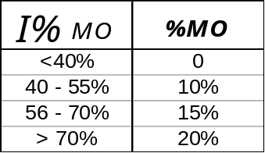
Los ponderadores de los puntajes de mano de obra (%MO) y de la oferta económica (%OE), se especificarán en el Anexo N°1.

    - Determinación del Puntaje de Mano de Obra

Para determinar el Puntaje de la Mano de Obra (PMO), se podrán utilizar los siguientes procedimientos:

      - Remuneración ponderada por categoría de profesional
Se deben definir las Categorías de trabajadores que serán evaluadas, seleccionadas de acuerdo a la importancia de esa categoría para el servicio que se desea evaluar. Estas categorías pueden ser específicas (supervisor, jefe de turno, técnico, operador, carpintero, etc.) o genéricas dentro de tipos de categorías de trabajadores (administrativos, operarios, etc.)

Posteriormente, se debe definir los ponderadores que se le asignará a cada Categoría (%C).

Se debe obtener el monto total de haberes garantizados (Remuneración base, gratificación garantizada, asignaciones por zona, bonos y otros, todos garantizados) que recibirá cada categoría. Para estos efectos, no se podrá considerar aquella parte de las remuneraciones que no es fija ni asegurada.

Para cada categoría de trabajador, el evaluador calculará la remuneración (SB) de la manera antes indicada. Si en alguna categoría existen diferencias en las remuneraciones por trabajador, el evaluador deberá obtener un promedio ponderado para la categoría.

Para cada una de estas categorías la comisión evaluadora definirá, entre todas las ofertas, el parámetro de comparación (SA), el que se determinará según la Máxima, Mediana o Media de todas las ofertas, dependiendo de las características del servicio

Para el cálculo del puntaje de cada categoría, y considerando lo indicado antes, el evaluador utilizará la siguiente fórmula:

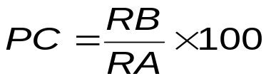 (5)
Donde,

PC = Puntaje de la categoría
RA = Monto parámetro establecido para la categoría
RB = Valor de la oferta económica en la categoría que se evalúa, si RB > RA, entonces PC =100

De este modo, se obtendrá un puntaje para cada categoría, con lo que el Puntaje de Mano de Obra será determinado según la siguiente fórmula:
 (6)
Donde,

PC(i) j = Puntaje de la categoría j para la oferta i
% Cj = Ponderador de la categoría j (0% a 100%)
Nc = Número de categorías evaluadas
PMO (i) = Puntaje de mano de obra de la oferta i

      - Remuneración Ponderada de cada oferta
Del mismo modo que el procedimiento anterior, se deben definir categorías. Luego con las Horas-Hombre (HH) y remunación de cada categoría, se obtendrá un sueldo ponderado para cada oferta con la siguiente fórmula:
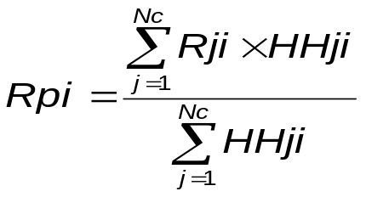 (7)
Donde,

Rpi = Remuneración ponderada de la oferta i
Rji = Remuneración de la categoría j de la oferta i
HHji = Horas-Hombre de la categoría j de la oferta i
Nc = Número de categorías consideradas

Con lo anterior, se podrá definir como un remuneración referente, el máximo, la media o la mediana de los sueldos ponderado de todas las ofertas, según las siguientes fórmulas:

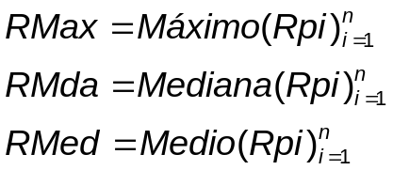 (8)
Donde,

RMax = Remuneración máxima ponderada
RMda = Mediana de las remuneraciones
RMed = Media de las remuneraciones
n = Número de proponentes

Luego, para definir el puntaje de mano de obra para cada una de las ofertas, se tiene:
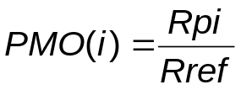
(9)
Donde,

PMO (i) = Puntaje de Mano de Obra para la oferta i
Rref = Remuneración referente definida para la licitación en particular, es decir, SMax, SMda, SMed, según sea el caso.

- RECOMENDACIÓN DE ADJUDICACIÓN

En principio, se recomendará la asignación de la licitación al Proponente que obtenga el mayor puntaje global, el que se obtendrá ponderando el puntaje de la evaluación técnica con el puntaje de la evaluación económica, de acuerdo al siguiente binomio:

(10)
Donde,

%E y %T = Ponderadores definidos en el punto 3 anterior y que deben ser especificados en el Anexo N° 1.
PE (i) = Puntaje económico de la oferta i definido en el punto 5 anterior (Fórmula 2)

Si se decide considerar el componente de mano de obra, se deberá utilizar el puntaje determinado según el punto 5.2, PE(i) (Fórmula 4).

PT (i) = Puntaje técnico de la oferta i definido en el punto 4 anterior (Fórmula 1)

PG(i) = Puntaje global determinado para la oferta i

Tanto el Puntaje Global, como los demás, se calcularán con una cifra decimal.

En el evento que, a juicio de la Comisión, existiera otra información complementaria a ser considerada en la recomendación de adjudicación, ésta debe ser planteada por la Comisión al nivel facultado para efectuar la adjudicación.

NEGOCIACIÓN
En aquellos procesos en que la oferta que obtiene el mejor puntaje global presentase una oferta económica superior al presupuesto definido para los servicios, o se hayan detectado oportunidades para optimizar el valor económico de la oferta, el nivel facultado o la línea de la Gerencia Corporativa de Abastecimiento que corresponda, podrá determinar la realización de un proceso de negociación con el proponente que presentase dicha oferta.

Específicamente en el caso de ser superado el presupuesto definido para los servicios, se podrá tener en consideración la aplicación de las siguientes alternativas:

Alternativa Nº1:
En primer lugar se negociará con la empresa que presenta el mejor puntaje global, sobre la base de conceptos objetivos, buscando ajustar a presupuesto la oferta económica del proponente. Si en el proceso de negociación con el proponente que presentó la mejor oferta global, no es posible ajustarse a presupuesto el monto total de la oferta, se podrá negociar con el oferente que tenga la segunda mejor oferta global y así sucesivamente hasta lograr ajustarse a presupuesto.

Alternativa Nº2:
Si todas las ofertas económicas presentadas superan el presupuesto oficial del proceso, la instancia facultada podrá desestimar el uso del polinomio y considerar recomendar la asignación del servicio al proponente que presentó la menor oferta económica, previo proceso de negociación para ajustarse a presupuesto.

Para ambas alternativas, en caso que los procesos de negociación no logren ajustarse a las metas pre-establecidas (ajustarse a presupuesto u otra en particular), la Comisión deberá realizar una recomendación a la instancia facultada para asignar el servicio o en su defecto declarar “desierto” el proceso, considerando los antecedentes particulares del proceso, que derivaron en ofertas superiores al presupuesto oficial.

En general, no habrá negociación cuando las ofertas económicas hayan sido presentadas a través de un sistema electrónico utilizando remate inverso.

- COMISIONES DE EVALUACIÓN

La Comisión de Evaluación deberá estar integrada por personas independientes entre sí, de manera que actúen bajo su propio criterio. El nivel de sus miembros será acorde con el monto del contrato, y sus recomendaciones serán sometidas a la instancia de aprobación conforme al Manual de Facultades.

En el Anexo N°1 se deberá individualizar los integrantes de la Comisión Técnica y de la Comisión Económica. En ciertos casos, se podrá designar algún otro integrante (interno o externo) para la evaluación de ciertos aspectos muy especializados, donde la Comisión no tenga las competencias necesarias, como podría ser el caso del análisis de los programas de seguridad.

En la Comisión Técnica actuará un representante de la Gerencia Corporativa de Abastecimiento sólo como coordinador. La evaluación propiamente tal de las ofertas estará radicada sólo en especialistas de las áreas usuarias o de apoyo a las mismas.

En la Comisión Económica, además del rol coordinador, el representante de la Gerencia Corporativa de Abastecimiento participará como evaluador.

Es necesario destacar, que en la conformación de ambas comisiones, es imprescindible que se incluya al menos una persona que represente al área que finalmente recibirá la obra o el servicio.

- CONSIDERACIONES PARA EL MÉTODO DE EVALUACIÓN

  - GENERALES

Para efectos de orientación, a continuación se entregan consideraciones generales que se deben tener en cuenta para la confección del método de evaluación.

- El método debe ser consecuente con la estrategia de licitación definida, es decir, se debe determinar aquellos aspectos relevantes en la calidad del servicio, de tal forma de poder discriminar entre las diferentes ofertas presentadas cuáles son sus elementos distintivos.

- El método deberá considerar todos los elementos necesarios y pertinentes para determinar el costo integral, y su grado de exhaustividad estará determinado por el monto involucrado, la naturaleza y complejidad del servicio, además de su criticidad para las operaciones.

- Si de los antecedentes incluidos en los documentos de la oferta no se puede concluir claramente si cumple o no las condiciones establecidas, o si existen dudas o falta de claridad en cualquier aspecto de la propuesta, se debieran hacer las consultas que correspondan para la aclaración o la complementación de antecedentes adicionales, si esto se estima necesario para una decisión final. En todo caso, las aclaraciones deberán ser de forma tal que no contravengan el principio de equidad que debe existir en un proceso de contratación y no alteren las ofertas económicas.

- En la contratación de servicios generales y de obras de construcción deberá prevalecer, al momento de definir el método de evaluación una mayor ponderación de los aspectos económicos por sobre los técnicos. Por otro lado, en la contratación de servicios de ingeniería, en los casos que así se determine por la importancia económica que de estos trabajos se deriva, tendrá preponderancia la calidad técnica por sobre el valor económico de las ofertas.

- La instancia facultada que corresponda, de acuerdo con el Manual de Alcance de Facultades vigente, podrá instruir a la Comisión Evaluadora, negociar en casos debidamente calificados, cuando se requiera adecuar la oferta que tiene la primera opción de adjudicación, para satisfacer de mejor manera los requerimientos de la Corporación, tanto desde el punto de vista técnico como económico.

En general en aquellos servicios complejos o poco habituales, y aún cuando en las Bases Técnicas se define el nivel técnico requerido por el mandante, es frecuente que exista una alta dispersión en las ofertas técnicas, que difieren por defecto o por exceso de dicho nivel. En esos casos, para disminuir dicha dispersión, se puede solicitar la presentación de una oferta preliminar, que después de ser analizada, se comunica a cada proponente los ajustes factibles de efectuarle para adaptarse de mejor manera a lo requerido. De esta forma, tendrán la oportunidad de subir o bajar el nivel técnico, y presentar su oferta técnica definitiva con la correspondiente oferta económica, las que se evaluarán de acuerdo a lo señalado en presente documento.

- Con el propósito de ir validando los criterios de sensibilización empleados en los distintos procesos, es recomendable al término del contrato se efectúe una comparación de las cantidades realmente ejecutadas y si con ellas se ratificaría que la oferta adjudicada era la más conveniente.

- Los métodos de evaluación y pautas para la selección de la oferta a adjudicar, deberán ser informados en términos generales a los participantes con la suficiente anticipación a la presentación de ofertas. Lo mismo debe ocurrir con los lineamientos generales de los procesos de precalificación para seleccionar a los futuros participantes.

- Cuando exista la probabilidad de que Codelco requiera poner término anticipado al contrato, por alguna causa no atribuible al contratista, se analizará la conveniencia de solicitar a los proponentes incluir expresamente en su oferta económica, cuál sería el costo de terminar anticipadamente el contrato. Si fuera el caso, lo anterior debiera constituirse en un elemento más en la evaluación de las ofertas.
  - DEFINICIONES

Las definiciones oficiales de los términos usualmente empleados en temas de abastecimiento o en materias contractuales con terceros, se establecen en el Glosario Corporativo de Abastecimiento. No obstante, para facilitar la comprensión para la aplicación del presente método, los servicios se pueden clasificar según los siguientes tipos:

a) Obras de Construcción
Se consideran como Obras de Construcción, todas las obras industriales y civiles, tales como: montajes estructurales, mecánicos y eléctricos; construcciones de edificaciones habitacionales, comunitarias, industriales y de oficinas; obras hidráulicas para la captación, conducción y almacenamiento de fluidos; movimiento de tierras como excavaciones de túneles, cavernas, piques, transporte de material de empréstitos, rellenos, terraplenes, bases estabilizadas, preparación de bancos y terrazas, sondajes y perforaciones, fabricaciones e instalaciones, etc.

Los trabajos a ejecutar en una Obra de Construcción pueden tener relación con el diseño, fabricación y construcción, montaje, instalación, movimiento de tierras, demoliciones, perforaciones, reparaciones, modificaciones, terminaciones, mantenciones, pruebas y puesta en marcha, etc.

Así como también pueden incluir los servicios de administración técnica y económica, asesorías necesarias para el personal, equipos y materiales utilizados, transporte hacia y desde donde fuere preciso, dentro y alrededor del sitio o lugar que ocupare la obra, la provisión de todos los elementos de cualquier clase, ya fueren temporales o permanentes, que se requiriesen, propios o ajenos, para el cumplimiento acabado del contrato.

b) Contratos de Ingeniería
Se consideran como Contratos de Ingeniería o de Consultoría, para efectos del presente método, aquéllos mediante los cuales se encomiendan a terceros estudios de prefactibilidad, de factibilidad, desarrollo de proyectos de ingeniería conceptual, básica y de detalles, asistencia técnica durante la construcción, asistencia técnica para la selección de equipos y materiales para proyectos, inspección técnica de obras, inspección técnica de suministros para proyectos.

c) Servicios Generales
Para efectos del presente método se consideran Servicios Generales todas aquellas prestaciones de terceros que no constituyen construcción de obras ni consultorías de ingeniería, como transporte de carga, transporte de personal, arriendo de maquinarias, capacitación, mantención y reparación de equipos, máquinas e instalaciones, atención de casinos, aseo, lavado, mantención de áreas verdes, laboratorio, procesamiento de datos, reproducción de documentos, servicios de apoyo a la administración, etc.

ANEXO Nº 1: FORMULARIO ELECTRONICO PONDERACION PORCENTUAL PARA LA EVALUACION DE OFERTAS

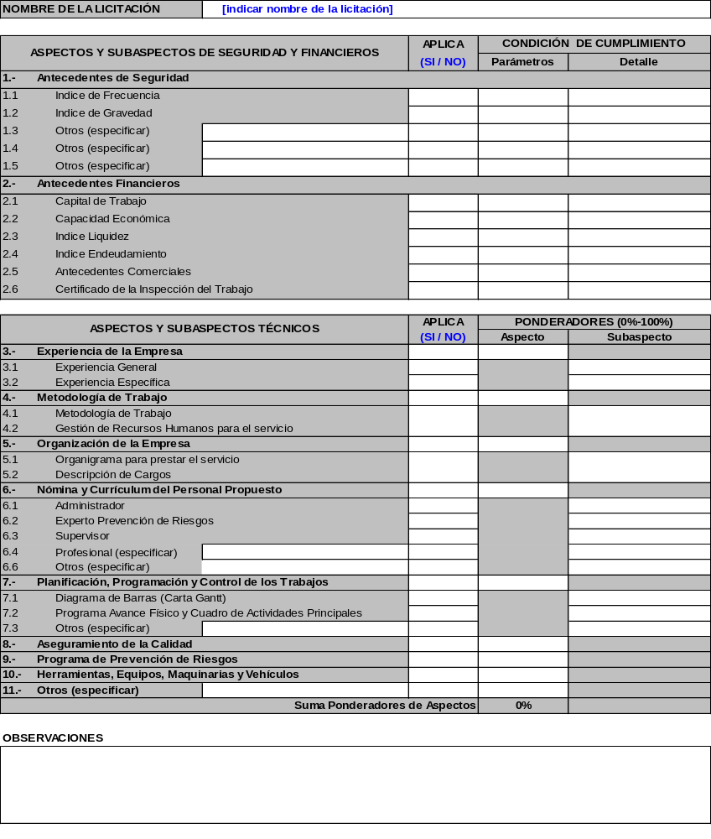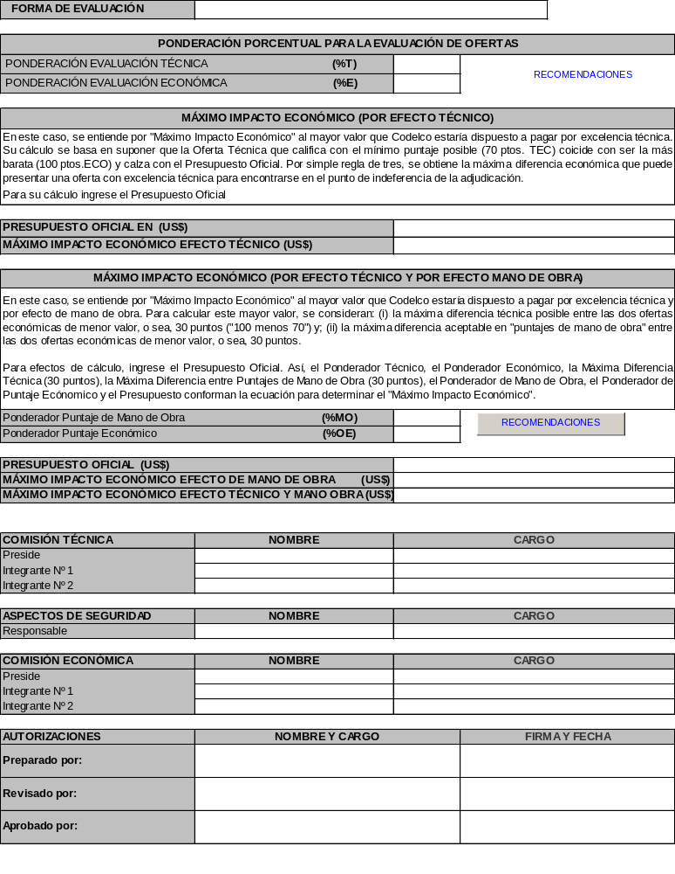

ANEXO Nº 2 MODELO DE TABLAS DE CALIFICACION
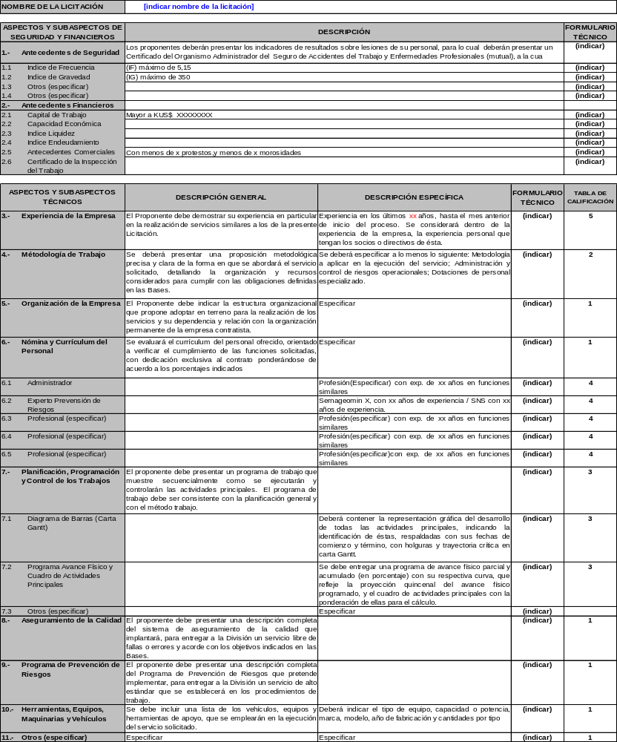
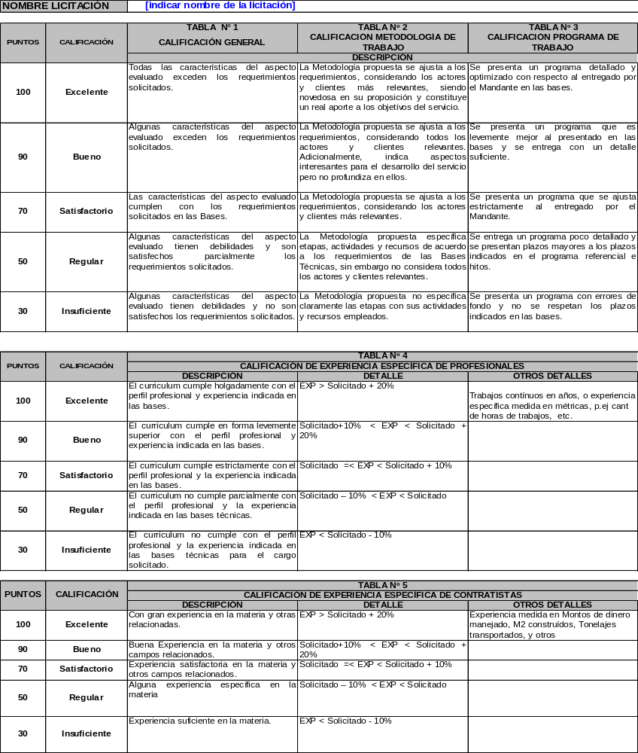

ANEXO Nº 3 RESUMEN FORMAS ALTERNATIVAS DE EVALUACIÓN

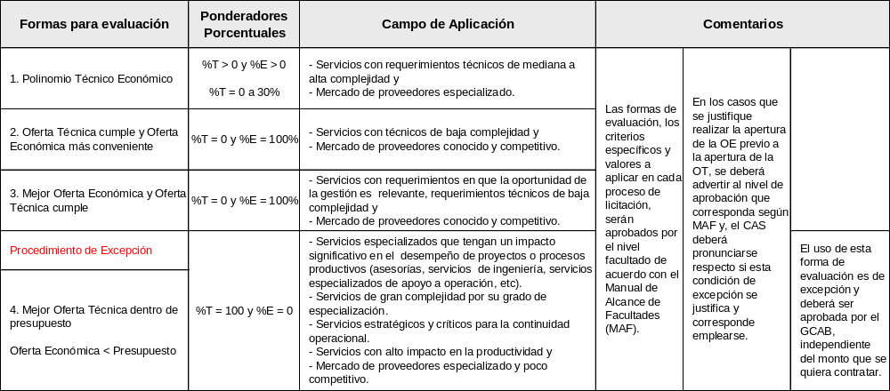

ANEXO Nº 4 RESUMEN DE FORMULAS
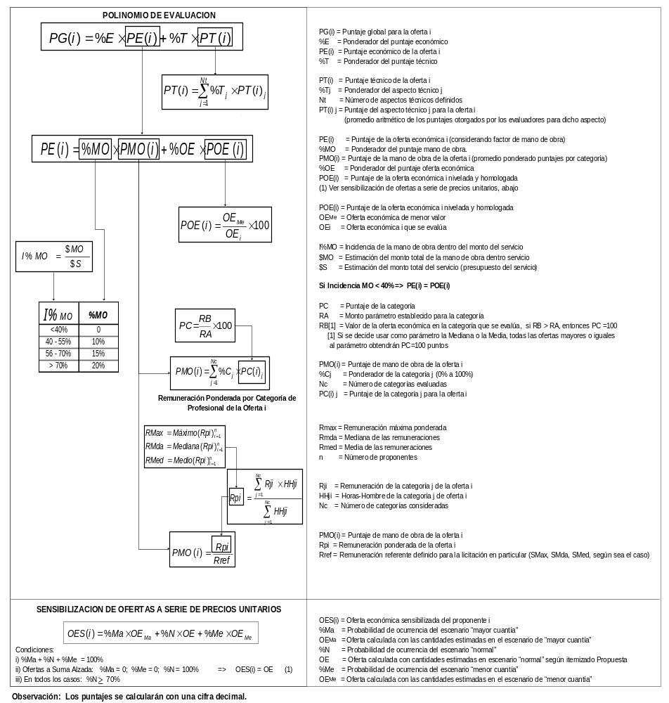

Se entiende por “no cotizar” cuando no se presenta un precio por la partida, lo que es distinto al caso en el cual el Proponente cotiza “sin costo” o “precio cero”. De existir duda se deberá solicitar aclaración al Proponente.
Si se decide usar como parámetro la Mediana o la Media, todas las ofertas mayores o iguales al parámetro obtendrán PC=100 puntos.

